Отличия и изменения сборки 9 версии 770 от предыдущих сборок версии 770

Модуль «АиТ:\ Кадры»

- В кадровой карточке на закладке «Работа» при снятии флага «временно» (флаг установлен, если сотрудник временно занимает должность) на экран выдается предупреждение об изменении даты окончания действия отпуска по контракту. При согласии на изменение в карточке «Расчет отпуска» на закладке «По контракту» для всех имеющихся у сотрудника отпусков по контракту затираются даты окончания действия отпусков. При отказе от изменения даты окончания действия отпуска по контракту в карточке «Расчет отпуска» на закладке «По контракту» отпуска всех типов сохраняют свои даты окончания действия.

- В карточке Штатной единицы на закладке «Инструкции» появилась возможность поиска штатной единицы непосредственного руководителя по фамилии и табельному номеру.

- При формировании формы Т-6 появилась возможность заполнения даты начала и даты окончания отпускного периода с указанием месяца прописью (например, не 01.11.2005г., а 01 ноября 2005г.). Для этого необходимо в модуле АиТ:\Конфигурация в режиме «Настройки» для модуля АиТ:\Кадры в разделе «Настройки приказов по персоналу» установить в строке «В форме Т6 в датах отпуска месяц – словом» значение «Да».

- Разработан новый режим – журналирование изменения аналитики в штатной единице. В карточке штатной единицы при нажатии кнопки «Открыть» на дополнительной панели инструментов открывается окно журнала изменения аналитики штатной единицы. Теперь изменение аналитики журналируется без уведомления пользователя при закрытии карточки штатной единицы с измененными данными.

- При увольнении сотрудника информация о выданной компенсации за неиспользованный отпуск попадает на закладку «Компенсации» окна расчета отпуска. При этом количество неиспользованных дней обнуляется.

- Улучшен алгоритм, по которому количество дней компенсации за неиспользованные дни отпуска, в случае если сотруднику по контракту предоставляются отпуска нескольких типов, распределяется в соответствии с типами использованных отпусков.

- В приказах о приёме и о переводе на другую должность появилась возможность продублировать прописью ключевые слова ОКЛАД и МЕС_ИСП_СРОК. Новые ключевые слова: ОКЛАД_ПРОПИСЬЮ и МЕС_ИСП_СРОК_ПРОПИСЬЮ.

- Словосочетание «трудовой контракт» заменено на «трудовой договор» (справочник трудовых контрактов переименован в справочник трудовых договоров, название третьей колонки в этом справочнике изменено на «тип договора», в этой колонке позиция «трудовой контракт (договор)» заменена на «трудовой договор», в конфигураторе журнал контрактов переименован в журнал договоров и внесены исправления в каждую строку этого журнала).

- В персональной карточке на закладке «Воинский учет» увеличено поле «Райвоенкомат».

- В отчет по списку сотрудников («Отчеты» -> «Списки сотрудников») теперь можно добавлять следующие поля:

  - признак «внешний совместитель»
  - величина штатной единицы
Здесь же появилась возможность выбирать поля в таблице «ученое звание».
- При экспорте отчета «Список сотрудников» с полем «Степень владения иностранным языком» в эту колонку проставляется уровень знания языка.
- Исправлен алгоритм заполнения колонок «Начало действия» и «Конец действия» на закладке «Отпуска» -> «По контракту» персональной карточки сотрудника в том случае, когда сотрудник принимается на работу временно и по окончанию временной работы приказом переводится на другую должность.
В примере сотрудник был принят временно на работу с 15.11.2005 по 15.12.2005 и затем приказом от 15.12.2005 он был переведен на другую должность.

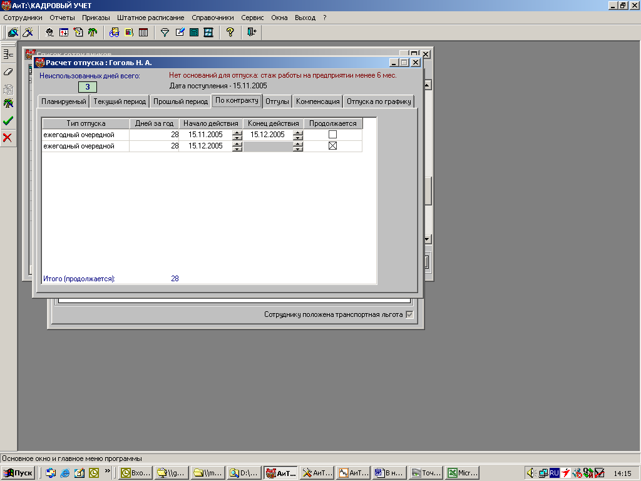

- В персональной карточке когда-то уже уволенного сотрудника обнуляется дата увольнения при найме этого сотрудника на вакантную должность через режим «Штатное расписание» с помощью вспомогательной панели.

- В персональной карточке сотрудника на закладке «Стаж» в окне «Карточка расчета стажа» появилась строка «Накопленный стаж за 12 мес.», влияющая на расчет больничного.

- В окне «График отпусков списком» появились две новые колонки. В колонку «Дата для расчета отпуска» заносится дата приема сотрудника. В колонку «Остаток на конец года» заносится количество неиспользованных дней отпуска за текущий и прошлый периоды. Расчет неиспользованных дней производится при нажатии кнопки «Рассчитать» дополнительного меню с учетом настройки «Только за отработанную часть года» в окне «Виды отпуска».

- Появилась возможность одновременно с приказом формировать еще 1 или 2 документа, например, полный пакет документов о командировке (служебное задание Т-10А, приказ Т-9, командировочное удостоверение Т-10) или записка-расчет при прекращении трудового договора (Т-61).

Режим работает только при выключенном флажке «Приказы могут содержать параграфы разного типа» (Приказы -> Настройка приказов -> Настройки).

Имена шаблонов документов, которые будут формироваться одновременно с основным приказом должны быть указаны в «Справочнике видов приказов» (Приказы -> Настройка приказов -> Список) в полях «Шаблон Word (2)» и/или «Шаблон Word (3)».

Режим одновременного формирования трех документов не предназначен для использования при формировании сводных приказов по нескольким сотрудникам.

Для формирования пакета документов о командировке нужно:
    - Внести в справочник документов-оснований (Справочники -> Документы-основания) вид документа «Служебное задание».
    - В карточке приказа:
      - в поле «Текст примечания (основания) для приказа» ввести через запятую наименования страны, города и организации назначения;
      - в поле «Дополнительный комментарий» указать цель командировки.
    - В «Справочнике видов приказов» в строке приказа о командировке (t-9N_pr.dot) в полях «Шаблон Word (2)» и «Шаблон Word (3)» указать имена шаблонов служебного задания (t-10aN.dot) и командировочного удостоверения (t-10N_pr.dot).

Для формирования одновременно с приказом об увольнении записки-расчета (Т-61) в «Справочнике видов приказов» в строке приказа об увольнении (t-8N_pr.dot) в поле «Шаблон Word (2)» нужно указать имя шаблона записки-расчета (t-61N_pr.dot).

- В конфигурации в настройки модуля Кадры добавлена настройка: “В данных об окладе - число знаков после запятой”.
Если задать значение = 2, то ключевые слова ОКЛАД, ПРИЕМ_ОКЛАД, ПEРЕВОД_ОКЛАД, ОКЛАД_ДОТ при формировании отчетов из кадровой карточки, либо через Генератор документов по карточкам будут формироваться с 2 знаками после запятой.
Если значение не равно 2, то документы будут формироваться с 3 знаками после запятой.

- 18. В конфигурации в настройки модуля Кадры добавлена настройка: “В форме Т6 в датах отпуска месяц -словом”.
- В Кадрах в отчете по движению персонала в окне сформированного отчета добавилась возможность выбрать опцию "Только с изменениями".
- Поле «Наименование» в справочнике ТК/КЗОТ -> «Увольнение» увеличено до 255 символов.
- Поле «Вид отпуска» в справочнике видов отпусков увеличено до 70 символов.

Модуль «АиТ:\ Зарплата»

1. В разделе «Документы -> Расчетные листы» расчетный лист открывается сразу после создания.

2. Появилась возможность печати пустых стандартных расчетных листов и по шаблону. Для этого в разделе «Документы->Расчетные листы» нужно поставить флажок в соответствующем пункте.

3.Появилась возможность создания бюджетных форм:

1)Платежная ведомость (форма по ОКУД 0504403). Для ее подключения нужно на закладке «Документы Excel» генератора документов создать новую строку. В графу «Шаблон» внести название шаблона 0504403.rep, в графу «Шаблон Excel» добавить название 0504403.xls, выбрать тип «по сотруднику».
2)Карточка-справка (форма по ОКУД 0504417). Для ее подключения нужно на закладке «Документы Excel» налоговые карточки создать новую строку. В графу «Шаблон» внести название шаблона 0504417.rep, в графу «Шаблон Excel» добавить название 0504417.xls, выбрать тип «налоговая карточка».

4. Исправлена ошибка при расчете отпуска. В случае, если количество фактически отработанных дней превышает количество плановых дней, число пересчитанных дней равно количеству плановых дней, умноженному на 1,4.

5. Округление сумм в форме «Краткий» (Отпуск->Печать) теперь осуществляется до сотых.

6. В генератор отчетов добавлена обработка двух ключевых слов [ОКАТО] и [КОД_ПРИЧИНЫ]. Эти слова могут быть использованы в цикле документов.

7. В генераторе отчетов появилась новая настройка «уникальный номер документа». Если ее добавить в любую часть шаблона, например в формульную часть, то при формировании документа появляется окно.

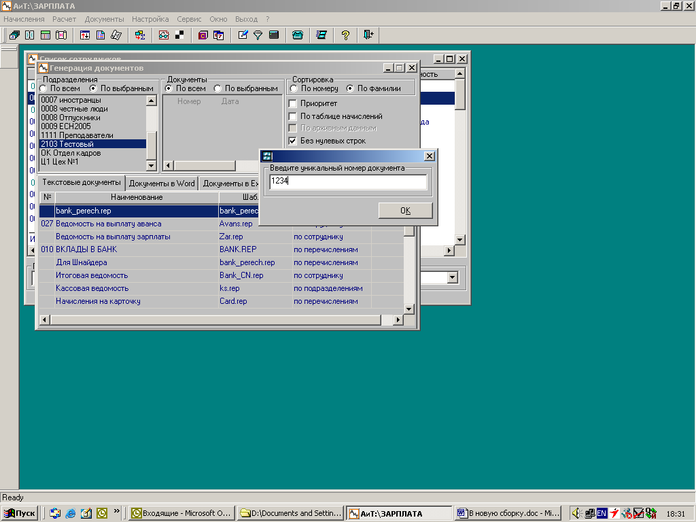

После ввода номера документа он будет подставлен вместо нового ключевого слова [УНИК_НОМЕР]. Слово может быть использовано в цикле, в титульной части шаблона и в формульной части.

8. В окне расчета по средней изменился порядок расположения колонок - колонки для дополнительных сумм перенесены в конец таблицы.
9. Окно справочника начислений умещается на экран, под разрешение 1024х680.
10.Исправлен режим проверки шкал по ЕСН, в соответствии с новыми требованиями, теперь вместо прежних трех шкал –две. Во время проверки шкалы изменяются с 3 на 2, 2 на 1. В справочнике должно быть тоже две шкалы (есть скрипт в каталоге Config/shkala_soc_2006n.sql).
11.Появилась своя шкала соцналога для иностранцев и возможность проверки шкалы соцналога.
12.В отчете "Расчета больничного листа" выводится количество плановых дней по каждому месяцу.
13.В форме Т-61 "Расчет отпуска" выводится табельный номер сотрудника.
14.В НДФЛ-2 вычеты попадают полной суммой, независимо от фактически предоставленных, даже если выплата меньше вычета. Работает при включенной в Конфигураторе настройке «В НДФЛ-2 – вычеты полной суммой».
15.В настройке алгоритмов для расчета больничного по средней в формулах на закладке «Коды начисления» появилась возможность использовать переменные часов и дней для определенного начисления в формулах.
16.В справочнике начислений проставляется флаг "Фактически отработанное время" для начислений с видом "Средний заработок".
17.Аналитика второго больничного проставляется в алгоритмах.
18.При нескольких начислениях по документу, когда в одном из них есть сумма с минусом, поправлен расчет подоходного налога.
19.В Конфигураторе вместе настройкой " Переносить в уволенные только в текущем месяце” появилась новая настройка " Переносить в уволенные не раньше месяца увольнения” .
20.При одновременной работе нескольких пользователей (с разными логинами) с налоговыми карточками период, устанавливаемый одним пользователем, больше не влияет на период, за который создает налоговые справки другой пользователь.
21.В шаблон документа Т54_1w.rep добавлены ключевые слова:
    - ОТП_ПДАТА_1, ОТП_ПДАТА_2, ОТП_ПДАТА_3 –даты приказов об отпусках, где 1,2,3 – порядковые номера отпусков;
    - ОТП_ПР_1, ОТП_ПР_2, ОТП_ПР_3 - номера приказов об отпусках;
    - ОТП_НАЧАЛО_1, ОТП_НАЧАЛО_2, ОТП_НАЧАЛО_3 – даты начала отпусков;
    - ОТП_КОНЕЦ_1, ОТП_КОНЕЦ_2, ОТП_КОНЕЦ_3 - даты конца отпусков.
Эти ключевые слова используются в разделе «Отметки об использовании отпуска»документа Т54_1.dot.
22.Добавлена настройка в Конфигураторе раздел Расчет: «Сумма=0 при днях=0 во входимости пропорц. раб.дням». Если настройка стоит Да, то сумма выплат обнуляется при нулевых днях, если Нет, то все по-старому. Используется при настройке «Пропорционально отработанным рабочим дням».
23.Включение возможности генерации шифра AZTEC для деклараций и авансовых платежей:

- На примере приложенного шаблона “Расчета авансовых платежей по ЕСН с Aztec”
Av_esn_05_azt.rep, Av_esn_05_azt.xls можно создать другие отчеты.
2) В rep-файле в секции формул необходимо добавить ключевое слово "AZTEC" (без кавычек)
3) В том же rep-файле добавить ключевое слово [AZTEC_BOOKMARKS] (где-нибудь среди остальных ключевых слов)
4) В шаблон Excel необходимо вставить закладки вида:
(для вертикального расположения кода)
!AZTEC_1_V
!AZTEC_2_V
...
!AZTEC_20_V

(для горизонтального расположения кода)
!AZTEC_1_H
!AZTEC_2_H
...
!AZTEC_20_H
5) Подключить rep- и xls-файлы обычным способом.

6)Сформировать электронный файл по авансовым платежам (декларациям).

7)Сформировать Документ Excel, программа запросит имя файла электронного отчета, который необходимо сформировать заранее. На основе этого электронного отчета будет сгенерирован код Aztec.

ДОПОЛНИТЕЛЬНЫЕ СВЕДЕНИЯ

1) Вставка картинок с кодом Aztec происходит через буфер обмена ОС Windows, так что следует избегать одновременного запуска такого отчета разными пользователеями через терминальный доступ.
2) Картинки с кодом хранятся в рабочем каталоге модуля АиТ:\Зарплата в виде bmp-файлов. При повторном формировании отчета старые bmp-файлы удаляются и на их место записываются новые. После формирования отчета эти файлы можно удалить, ничего страшного не произойдет.

24. Только для версии MS SQL (не для MSDE)
В налоговых карточках появился новый тип документа «Хранимая процедура». Этот тип позволяет формировать документы, содержащие практически любую информацию, имеющуюся в базе данных.
Для этого необходимо написать хранимую процедуру, заполняющую служебную таблицу необходимыми данными. Строки этой таблицы будут соответствовать строкам цикла отчета. Создаваемая хранимая процедура должна содержать строгий набор входных параметров, значения которых определяются при вызове хранимой процедуры в момент формирования отчета. Ниже перечислены эти аргументы:
- id_user – идентификатор пользователя, формирующего документ (работающего с модулем АиТ:\ Зарплата)
- mm1 – месяц начала периода (задается в окне Налоговые карточки)
- mm2 – месяц окончания периода (задается в окне Налоговые карточки)
- yy – год периода (задается в окне Налоговые карточки)
- kf – служебный идентификатор выборки сотрудников (списка сотрудников, выделенных в окне Налоговые карточки)
При этом значения этих параметров могут использоваться при заполнении служебной таблицы в теле хранимой процедуры (а могут и не использоваться, или использоваться частично)
Затем нужно создать rep- и xls- шаблоны. При этом:
1.В раздел формул rep-шаблона нужно внести следующие строки:
procedure_name=имя процедуры
tmp_table_name=имя таблицы.
2.Используемые закладки в rep-шаблоне описываются следующим образом:
!ИМЯ ЗАКЛАДКИ:[ХПР:имя столбца таблицы].
В качестве примера приведены хранимая процедура esn_report.sql (в каталоге Конфигуратора), шаблоны esn_report_xl.rep и esn_report_xl.xls, позволяющие сформировать отчет по списку сотрудников, с указанием всех социальных налогов, выплаченных по каждому сотруднику за указанный период.

Модуль «АиТ:\ Персонифицированный пенсионный учет»

1. Появилась возможность формирования описи пачек АДВ 6-1 с копейками. Новые ключевые слова ПРЕД_Н_СТРАХ_К, ПРЕД_Н_НАКОП_К, ПРЕД_Н_ДОП_К.

Модуль «АиТ:\ Табельный учёт»

- Количество дней в цикле шаблона может быть больше 16, и ограничено 28 днями.

- Отчет по форме Т-13 можно сформировать в формате MS Excel. Файл шаблона MS Excel и текстовый шаблон добавить на закладку Excel-- t-13xls.xls и t-13xls.rep, соответственно.

- В текстовом шаблоне t-13xls.rep в секции настроек (#НАЧАЛО_НАСТРОЕК – #КОНЕЦ_НАСТРОЕК) добавлены новые ключевые слова [ДОБАВЛЯТЬ ИТОГИ] и [НАЧИСЛЕНИЯ И НЕЯВКИ ТОЛЬКО В Р.В.]. Ключевое слово [ДОБАВЛЯТЬ ИТОГИ] добавляется, если есть необходимость показывать в отчете суммарные итоговые данные по отработанному времени в днях/часах за полмесяца/месяц по всем сотрудникам табельного листа.
Ключевое слово [НАЧИСЛЕНИЯ И НЕЯВКИ ТОЛЬКОВ Р.В.] добавляется в случае, когда в табельном листе используются несколько типов времени, а данные в колонке отчета «Данные для начисления заработной платы по видам и направлениям затрат» для каждого сотрудника нужно показать только в одной строке с типом времени «Рабочее время».

- Появился новый режим «Отчет по типам времени», позволяющий создавать отчеты за период по различным типам времени. Отчет может быть создан только для типов времени, у которых на закладке «Стыковки» стоит галочка «Передавать данные в зарплату». Помимо этого перед формированием отчета необходимо создать свод по соответствующему табельному листу и учесть его в «АиТ:\Зарплата». Файл шаблона MS Excel и текстовый шаблон лежат в директории Form модуля и называются rep_tv.xls и rep_tv.rep, соответственно.
- При переводах сотрудника с одной должности из одного подразделения на другую должность в другое подразделение, а затем обратно информация по перемещениям сотрудника верно отображается в окне «Параметры сотрудников предприятия» на закладке «Параметры по приказам».

Модуль «АиТ:\ Учет выполненных работ»

- Появилась возможность печати списка выделенных нарядов или одного открытого наряда в MS EXCEL. Шаблон для дневного наряда – naryad.xls, шаблон для помесячного наряда - naryadm.xls .
Путь к шаблонам необходимо указать в окне:

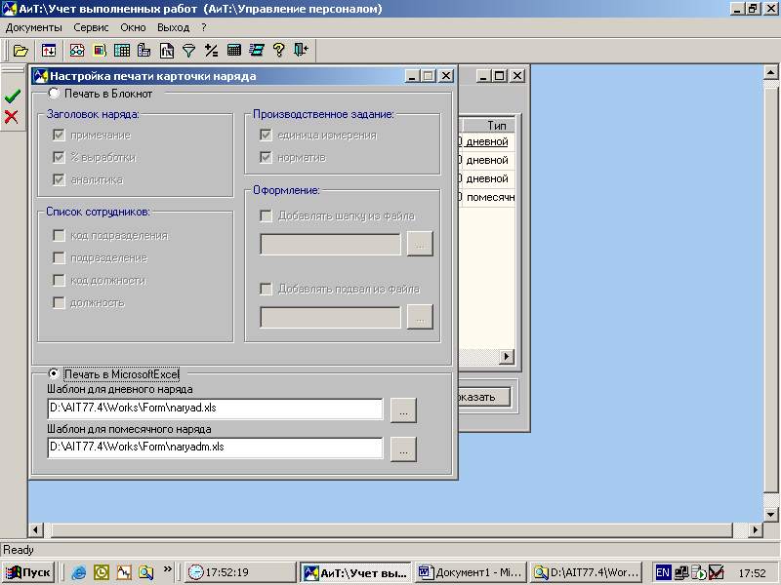

После нажатия на кнопку «Печать» формируются файлы :
-Txt\nar.xls - файл печати наряда в Ms Excel;
-Txt\tmpxls.txt - промежуточный текстовый файл;
-Form\naryad.txe - промежуточный файл Ms Excel.

Особенности работы с новыми шаблонами.

Особенности касаются печати дополнительных часов и сумм.
В поставляемом шаблоне используются суммы, имеющиеся в нижеприведенном справочнике и соответствующие к ним закладки.

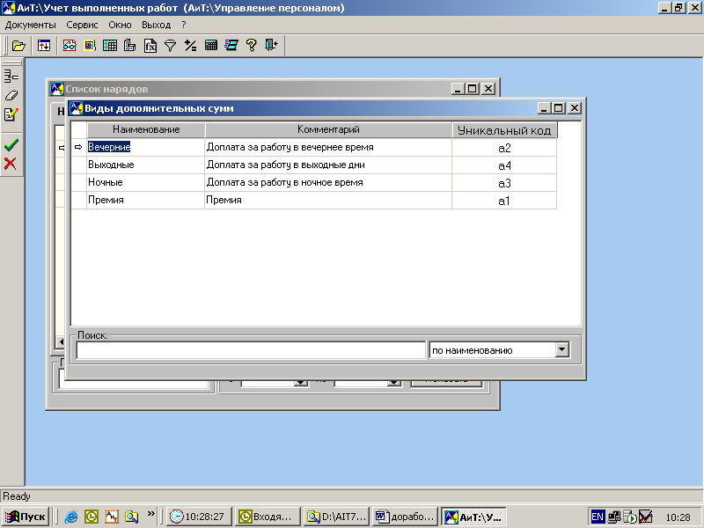

Пример закладок по дополнительной сумме(вечерние)

!ДОПСУМ_ЧАСЫ_a2 - часы по дополнительной сумме(вечерние)
!ДОПСУМ_С_a2 - дополнительная сумма(вечерние)
!СУММА_ДОП_ЧАСОВ_a2 - итого часов(вечерние)
!СУММА_ДОП_СУММЫ_a2 - итого доп.сумма(вечерние)
ВНИМАНИЕ! В названии закладки указывается уникальный код вида дополнительной суммы.
При добавлении новых видов доп. сумм в справочник, необходимо в шаблоне с расширением .xls заменить закладки неиспользуемых доп.сумм на новые или добавить новые столбцы в таблицу и проставить в них соответствующие закладки используя уникальный код доп. суммы. Закладки можно просмотреть в промежуточном текстовом файле tmpxls.txt . При каких либо изменениях в шаблоне c расширением .xls необходимо удалить промежуточный файл naryad.txe Он создастся заново при формировании документа. В процессе формирования документа выдается сообщение:

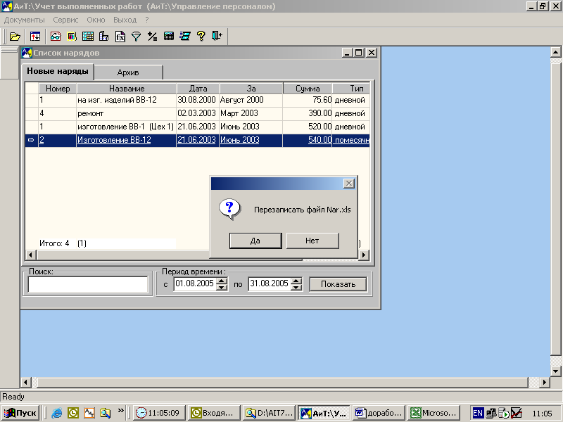

Если ответить НЕТ, то в файл nar.xls будут добавлены новые листы и ранее сформированные наряды сохранятся; а если ДА, то в файл попадет только текущий наряд.

2. В конфигураторе появилась настройка «Для работника из бригады указать Табельный лист».
При включении этой настройки на закладке "Распределение сумм" появится еще одно поле "Таб.лист" рядом с ФИО сотрудника. И если выбрать определенный табель то по нему и идет обработка времени.

